**Klasa IV**

**Wychowanie fizyczna**

Drodzy Uczniowie

Jako nauczyciel wychowania fizycznego, chciałbym zachęcić Was do podejmowania aktywności fizycznej w domu w tym trudnym dla wszystkich okresie.

Co jakiś czas będę umieszczał na stronie szkoły ciekawe linki stron internetowych lub aplikacje promujące zdrowy styl życia i aktywność fizyczną.

Proszę, żebyście prowadzili dzienniczki (Word - dzień, czas i rodzaj aktywności ), w którym zapiszecie swoje poczynania aktywności fizycznej każdego dnia - możecie też nagrywać filmiki, żeby się nimi podzielić ze mną i innymi.

Ćwiczcie codziennie i zdrowo się odżywiajcie, a nie stracicie formy i w pełni sił spotkamy się w szkole.

Proszę o przesyłanie sprawozdań (dzienniczków) raz w tygodniu na adres mailowy nauczyciel_w-f@wp.pl

a filmików na Messagera.

Będzie to podstawa do zdobycia oceny.

Pozdrawiam i trzymam za Was kciuki Wasz nauczyciel wychowania fizycznego.

<https://damianrudnik.com/lekcja-wf-w-domu-zagraj-i-cwicz-podstawowka-i-liceum/?fbclid=IwAR2RyTlIVtU-k7bRBtSRuXHsFbddqNqlUWrhjex62FOt8D919_LmpGN28Bo>

<https://mamstartup.pl/sport-w-czasach-koronawirusa-10-przydatnych-narzedzi-online?fbclid=IwAR2KE-_VjcgkJDwMTcs99oHZt1GF76mPKZkettL-wAi0cW-NRDNJtMXHfPo>

<https://play.google.com/store/apps/details?id=workout.homeworkouts.workouttrainer&fbclid=IwAR3W2t55WQQWk7c-s6FiD8sxFo_USx5PoXa5WL5k2zysdpgl9smZqqICqdQ>

**Informatyka - Klasa IV**

Podr. str. 75 i 76 przeczytać temat, ćw.3

**alinalapaj@poczta.onet.pl**

**Język polski**

**Moi kochani uczniowie:**

wysyłam Wam zadania na ten tydzień. Proszę je wykonać do piątku 27 marca.

**Zadanie 1**

Zakładam, że obejrzeliście film :Charlie i fabryka czekolady". Spróbujcie rozwiązać test pt. "Jak dobrze znasz film Charlie i fabryka czekolady"? Znajdziecie go na tej stronie:

<https://samequizy.pl/jak-dobrze-znasz-film-charlie-i-fabryka-czekolady/> (żeby otworzyć kliknij prawym przyciskiem myszki i otwórz hiperłącze)

Mam nadzieję, że wszystkie wasze odpowiedzi będą prawidłowe ☺

**Zadanie 2**

a) napisz temat lekcji w zeszycie: "Odmienne i nieodmienne części mowy. Odmiana rzeczownika przez przypadki",

b)następnie przepisz do zeszytu dwie definicje ze strony 197 (podręcznik) na niebieskim tle,

c) wykonaj ćw. 6a/198,

d) przepisz do zeszytu definicję: co to jest rzeczownik (podręcznik str. 201), a następnie wykonaj zad. 3a i 4/202,

a teraz możesz zagrać w grę: znajdź rzeczownik. Powodzenia! ☺

<https://wordwall.net/pl/resource/462947/polski/znajd%C5%BA-rzeczownik>

**Zadanie 3**

Wejdź na stronę www.agnieszkakochan.pl Kliknij w język polski klasa 4a. Poszukaj lekcję "Gang przypadków". Wejdź w nią.

a) przepisz przypadki z pytaniami do zeszytu (masz je też w podręczniku na str. 202)

b) obejrzyj film o odmianie rzeczowników przez przypadki

c) wykonaj zadania znajdujące się pod filmem

d) wykonaj w ćwiczeniach cz.2 zad. 9, 10 i 11 na str. 44 i 45 (odmiana przez przypadki)

e) jeśli chcesz zagraj w grę: <https://wordwall.net/pl/resource/475669/polski/przypadki>

Zacznijcie czytać lekturę "Pinokio". Jeśli nie macie w domu to tekst książki znajduje się na tej stronie <http://sp11.siedlce.pl/biblioteka/lektury%20kl%204-6/Pinokio.pdf>

**Sprawdzę znajomość lektury za 3 tygodnie.**

Możecie się ze mną kontaktować poprzez pocztę elektroniczną. Mój e-mail: malgosiaszymczak@tlen.pl

Proszę przesłać mi poprzednie zadanie (opis własnej osoby). Do tej pory zadanie wysłały mi tylko 4 osoby.

Pozdrawiam

Wasza pani od języka polskiego ☺

**MATEMATYKA KLASA IV**

Witam serdecznie, zaczynamy nowy dział.

Przeczytaj uważnie temat ze strony 152 i 153 –„Ułamek jako część całości”

Obejrzy uważnie film : <https://www.youtube.com/watch?v=FKwCQ7c3SPQ>

Rozwiąż zadanie 2 z podręcznika strona 153

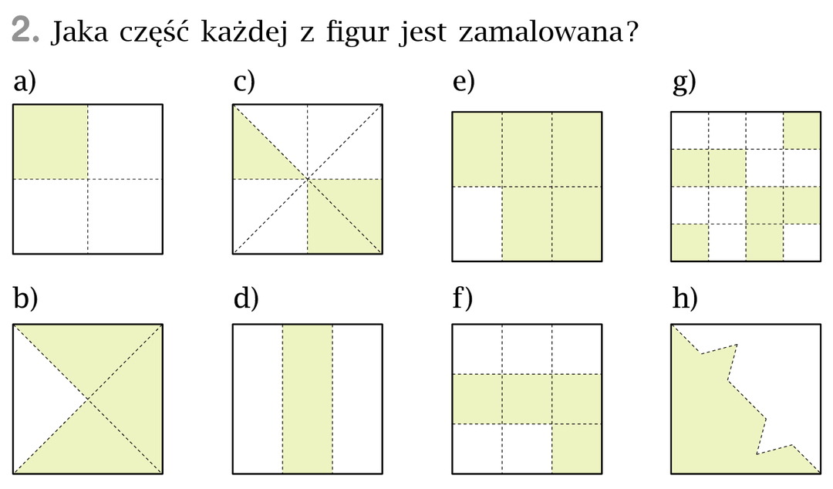

Przeczytaj uważnie temat ze strony 156 i 157 –„Liczby mieszane ”

Obejrzy uważnie filmy : <https://www.youtube.com/watch?v=ZWClQq520Zk> oraz

<https://www.youtube.com/watch?v=yuUrMOhU8RM>

Rozwiąż zadania 1 i 2 z podręcznika strona 156

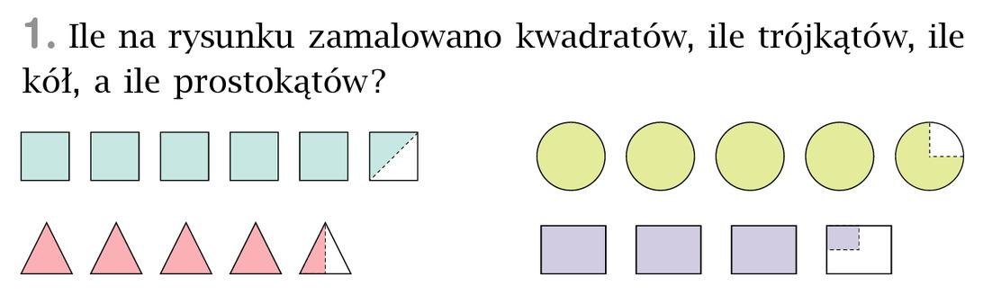

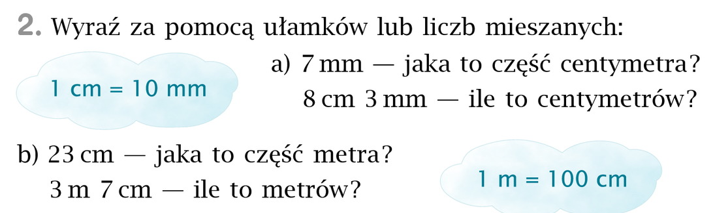

**Odpowiedzi prześlij na nowy adres e-mail:** [wojciechhoffmann2020@wp.pl](mailto:wojciechhoffmann2020@wp.pl)

**Pamiętaj się podpisać**

Masz czas do 30 .03. 2020r. Jeśli masz pytania napisz do mnie na pocztę e-mail.

**RELIGIA - KLASA IV**

Szczęść Boże! ☺

Drodzy uczniowie klasy IV . Ufam , że spokojem i pogodą ducha przeżywacie niełatwy dla naszej Ojczyzny czas. Aby ten czas był dobrze przez was spożytkowany proponuję Wam w tym tygodniu odbyć całkiem bezpieczną ☺ podróż wirtualną do Ziemi Świętej a szczególnie do tych miejsc o których już słyszeliście na lekcjach religii <https://www.youtube.com/watch?v=EX82C1EH6IA>

Drugie zadanie jakie należy wykonać dotyczy tematu 45 na str. 104 – 105 ( usiądź sobie w ciszy i przejdź z Panem Jezusem Drogę Krzyżową oraz pomyśl jak wiele Jezus dla Ciebie zrobił )Kiedy już zakończysz swoje rozważania wykonaj ćwiczenie 1 str. 92- 93

Ufając w Bożą pomoc proszę Was o modlitwę o ustanie epidemii , o pomoc służbie zdrowia , służbom sanitarnym i wszystkim którzy w tym czasie wykonują odpowiedzialną pracę.

Wszelkie pytania proszę kierować na adres – iwonajagodzinska@gmail.com

**JĘZYK NIEMIECKI**

Mili uczniowie znaleźliśmy się niespodziewanie w tak nietypowej sytuacji, musimy niestety pracować na odległość. Wiem, że nie będzie to łatwe, ale musimy kontynuować naszą naukę i realizować założenia programu. Będę wam przekazywać instrukcje do samodzielnej pracy w domu. Liczę na to, że sumiennie wykonacie zlecone zadania i w miarę możliwości odeślecie mi je, aby się pochwalić jak sobie świetnie radzicie ☺. Mam nadzieję, że już wkrótce wszystko wróci do normy i znów będziemy mogli spotkać się w szkole, uczyć się, pożartować i pośmiać się wspólnie.

Oto adres na który możecie przesyłać zadania lub zadawać pytania, jeśli będziecie potrzebowali pomocy: [*eprzestacka2@wp.pl*](mailto:eprzestacka2@wp.pl)

**KLASA 4 - Zadania na ten tydzień (23-27 marca):**

Poznamy wyrazy określające cechy mebli. Popracujecie trochę ze słownikiem na końcu podręcznika, poszukacie co znaczą słowa, które znajdziecie w podręczniku na str. 49. Przepiszcie wszystkie przymiotniki do zeszytu wraz z tłumaczeniem po polsku. Do każdej rzeczy przyporządkowana jest jego cecha, znajdźcie je w plątaninie, a następnie odpowiedzcie na pytania na karcie pracy w załączniku ( Ćw. 1)

Jako drugie zadanie przeczytajcie tekst na karcie pracy i wyszukajcie cechy mebli i sprzętów, które tam opisano. Pod tekstem są zdania, które trzeba uzupełnić wyrazami wyszukanymi w tekście. (Ćw. 2)

Polecam korzystanie ze strony: *https://www.nauka-niemieckiego.net/*

**Zadania dla klasy 4**

**Ćw. 1**

Co jest ….? - Odpowiedz na pytania dotyczące mebli z podręcznika str. 49

1. Was ist klein? …………………………………………………………
2. Was ist nicht praktisch? ……………………………………………….
3. Was ist schmutzig? ……………………………………………………
4. Was ist bequem? ………………………………………………………
5. Was ist kaputt? ………………………………………………………..

**Ćw. 2**

Przeczytaj tekst i wyszukaj cechy mebli. Podkreśl je. Następnie uzupełnij luki w zdaniach pod tekstem na jego podstawie.

Das ist mein Zimmer. Es ist sehr klein. Ich habe hier viele Möbel: ein Bett, ein Sofa, eine Kommode, eine Lampe, einen Schrank, einen Tisch, einen Stuhl, einen Schreibtisch, einen Sessel und einen Teppich. Meine Möbel sind neu, nur das Bett ist bequem, aber das Sofa ist nicht bequem, Die Kommode ist alt und die Lampe ist praktisch. Das Bild ist modern. Das ist ein Bild von meiner Mutter. Sie malt gern. Hier ist auch ein Teppich. Er ist braun-gelb. Mein Zimmer ist schön und gemütlich. Ich bin gern hier.

Das Zimmer von Monika ist sehr …………………….. Sie hat viele ……………………... Die Möbel sind ………….………. Sie hat auch ein Bild. Das Bild ist ……………………. Das Zimmer ist schön und ……………………………

**Muzyka kl. IV**

Drodzy Uczniowie kl. IV

W podręcznikach „Lekcja muzyki” na stronie 96 znajduje się piosenka „Wszystko kwitnie wkoło”.

Proszę przeczytać tekst piosenki,następnie wejść na Waszą ulubioną stronę [www.ising.pl](http://www.ising.pl/) i posłuchać melodii piosenki. Macie cały długi tydzień, żeby się jej nauczyć śpiewać :)

W razie pytań proszę o kontakt pod adresem: [muzyka.slawoszew@op.pl](mailto:muzyka.slawoszew@op.pl)

Pozdrawiam Was serdecznie

Ewelina Mróz

**Klasa IV**

**Geografia**

Obejrzyj film o polskich Parkach Narodowych

<https://www.youtube.com/watch?v=-RrURaLaGfs>

Na podstawie filmu i innych źródeł informacji (np. Internet ) opisz wybrany Park Narodowy. Jeżeli możesz napisać to na komputerze prześlij mi. Jeżeli nie to może prześlesz mi skan lub zdjęcie na moją pocztę [wieslawa.gomulka@interia.pl](mailto:wieslawa.gomulka@interia.pl) do dnia 27.03.2020r.

**HISTORIA KL.IV**

1. Proszę o utrwalenie tematu: „Józef Wybicki i hymn Polski”.
2. Proszę przeczytać i zapoznać się z tematem „ Romuald Traugutt i powstanie styczniowe” oraz wykonać krótką notatkę w zeszycie na wskazane zagadnienia:
3. Co to jest „branka”
4. Przyczyna , rok i skutek wybuchu powstania styczniowego
5. Kim był Romuald Traugutt

W przypadku pytań lub wątpliwości dotyczących podanych zagadnień proszę o kontakt renifer2@vp.pl

**PLASTYKA V**

Proszę o wykonanie pracy plastycznej pt. „ Drzewa i zarośla nad rzeką” . Format pracy A3 (duża biała kartka ), technika dowolna ( mogą być kredki, farby – do wyboru)

W przypadku pytań lub wątpliwości dotyczących podanych zagadnień proszę o kontakt [renifer2@vp.pl](mailto:renifer2@vp.pl)